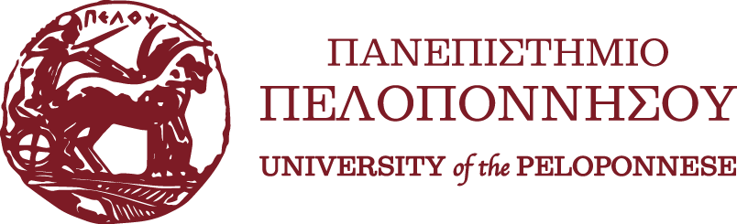
ΕΛΛΗΝΙΚΗ ΔΗΜΟΚΡΑΤΙΑ
ΠΑΝΕΠΙΣΤΗΜΙΟ ΠΕΛΟΠΟΝΝΗΣΟΥ
ΣΧΟΛΗ ΔΙΟΙΚΗΣΗΣ
ΤΜΗΜΑ ΛΟΓΙΣΤΙΚΗΣ ΚΑΙ ΧΡΗΜΑΤΟΟΙΚΟΝΟΜΙΚΗΣ
Διεύθυνση: Αντικάλαμος 24100 Καλαμάτα
Email: chrime@uop.gr και chrime@go.uop.gr
Website: https://accfin.uop.gr/

Δελτίο Τύπου
Το Τμήμα Λογιστικής και Χρηματοοικονομικής πραγματοποίησε, σε συνεργασία με τον Φοιτητικό Σύλλογο της Σχολής Διοίκησης, εκπαιδευτική εκδρομή για τους φοιτητές του Τμήματος την Πέμπτη 30 Μαΐου 2024, στην Πάτρα, στα πλαίσια των μαθημάτων «Εταιρικός Χρηματοοικονομικός Σχεδιασμός», «Ελληνικά Λογιστικά Πρότυπα» και «Φορολογική Λογιστική Ι». Οι φοιτητές του Τμήματος, συνοδευόμενοι από τον Πρόεδρο του Τμήματος καθηγητή Ηλία Μακρή και τον επίκουρο καθηγητή Γιαννόπουλο Βασίλειο, είχαν την ευκαιρία να ξεναγηθούν στις εγκαταστάσεις του οινοποιείου ACHAIA CLAUSS, του παλαιότερο οινοποιείου στην Ελλάδα, να γνωρίσουν την ιστορία του αλλά και να ενημερωθούν για τα επιχειρηματικά πλάνα του οινοποιείου και τις προοπτικές απασχόλησής τους στο συγκεκριμένο κλάδο.
Στη συνέχεια οι συμμετέχοντες μετέβηκαν στις εγκαταστάσεις του Πανεπιστημίου Πελοποννήσου στην Πάτρα. Εκεί τους υποδέχτηκε ο δρ. Σπύρος Συρμακέσης, καθηγητής του Τμήματος Ηλεκτρολόγων Μηχανικών και Μηχανικών Υπολογιστών και μέλος του Συμβουλίου Διοίκησης του Πανεπιστημίου Πελοποννήσου, όπου τους μίλησε για τις προοπτικές του Τμήματος καθώς και για τη στρατηγική Έρευνας και Καινοτομίας του Πανεπιστημίου. Έπειτα οι συμμετέχοντες φοιτητές είχαν την ευκαιρία να ενημερωθούν για τις προκλήσεις του οικονομοτεχνικού επαγγέλματος και τις επαγγελματικές προοπτικές του κλάδου, από τον κο. Γεώργιο Παππά, Πρόεδρο του 10ου ΠΤ του Οικονομικού Επιμελητηρίου Ελλάδος.
Ευχαριστούμε θερμά τόσο τους υπευθύνους του οινοποιείου ACHAIA CLAUSS, όσο και τους κ.κ. Σπύρο Συρμακέση και Γεώργιο Παππά για τις αξιόλογες τοποθετήσεις/ομιλίες τους.

